Na temelju članka 41. stavka 5. i članka 6. stavka 1. Zakona o zaštiti od požara (Narodne novine br. 92/10), ministar unutarnjih poslova donosi
PRAVILNIK
O IZMJENAMA I DOPUNAMA PRAVILNIKA O VATROGASNIM APARATIMA
Članak 1.
U Pravilniku o vatrogasnim aparatima (»Narodne novine« br. 101/11 i 74/13) u članku 3. stavku 5. riječi: »provode gospodarski inspektori Državnog inspektorata« zamjenjuju se riječima »provodi tržišna inspekcija«.
Članak 2.
U članku 7. stavku 2. riječi: »slika 3. ili 3.a« zamjenjuju se riječima: »slika 3.«.
Članak 3.
U članku 11. riječi: »slika 3. i 3.a« zamjenjuju se riječima: »slika 3.«.
Članak 4.
U članku 17. riječi: »slika 1. ili 1.a« zamjenjuju se riječima: »slika 1.«.
Članak 5.
U članku 18. stavku 1. riječi: »slika 2. ili 2.a« zamjenjuju se riječima: »slika 2.«.
Članak 6.
U članku 19. stavku 1. riječi: »slika 3. ili 3.a« zamjenjuju se riječima: »slika 3.«.
Članak 7.
Članak 21. mijenja se i glasi:
»Evidencijske naljepnice iz ovog Pravilnika izdaje Agencija za komercijalnu djelatnost d.o.o.
Cijena evidencijskih naljepnica određuje se rješenjem koje donosi ministar unutarnjih poslova.
Agencija za komercijalnu djelatnost d.o.o. je dužna voditi upisnik o izdanim evidencijskim naljepnicama.
Upisnik o izdanim evidencijskim naljepnicama vodi se na informacijskom sustavu, a iz njega mora biti vidljivo kojem serviseru je izdana naljepnica određenog serijskog broja, kao i ukupan broj naljepnica po vrstama izdan svakom serviseru.«.

Članak 8.
Dosadašnji Prilog 2. zamjenjuje se novim Prilogom 2. koji je sastavni dio ovog Pravilnika.
Članak 9.
Naljepnice koje su otisnute sukladno odredbama Pravilnika o vatrogasnim aparatima (Narodne novine br. 101/11 i 74/13) mogu se koristiti do isteka zaliha.
Članak 10.
Ovaj Pravilnik stupa na snagu trideset dana od dana objave u „Narodnim novinama“.
KLASA: 011-02/18-01/42
URBROJ: 511-01-152-18-10
Zagreb,

MINISTAR
dr.sc. Davor Božinović
PRILOG 2.
Slika 1.
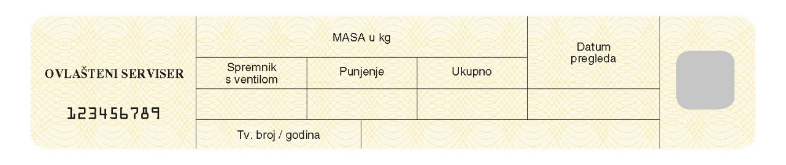
Format: 175 x 32 mm
Slika 2.
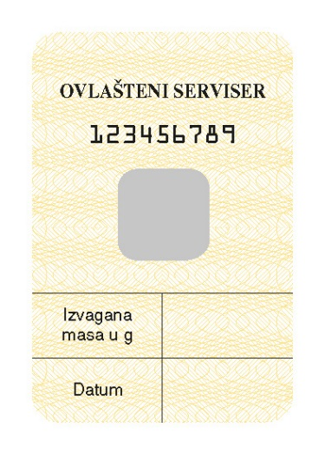
Format: 60 x 40 mm
Slika 3.
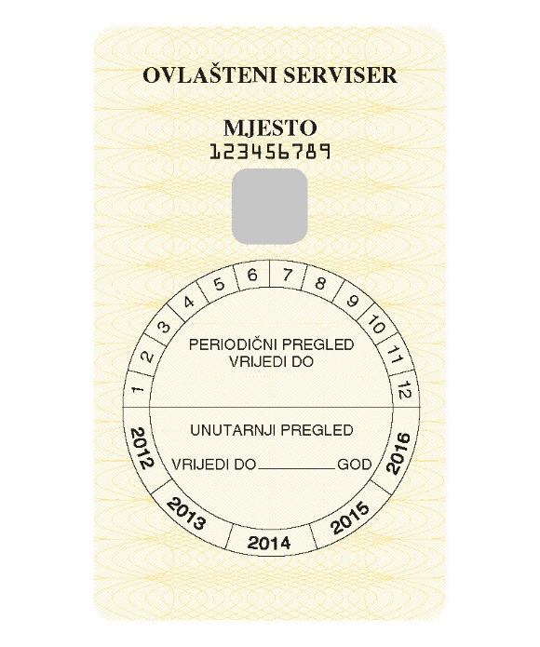
Format: 110 x 65 mm
Svaka naljepnica sadrži jedinstveni broj (numeraciju) i naziv ovlaštenog servisera. Naljepnice su žute su boje, a varijabilni podaci se ispisuju crnom. Sve naljepnice su tiskane guilloche zaštitnom grafikom i sadrže hologram dimenzija 14 x 14 mm kao minimalnu razinu zaštite. Hologram je metalizirani sa elementima zaštite: sekvencionalne mat strukture u podlozi, sekvencionalne kolor strukture u podlozi, embosiranje u boji uzorka vatrogasnog aparata, fine guilloche mat linije i linije u boji, nanotekst.
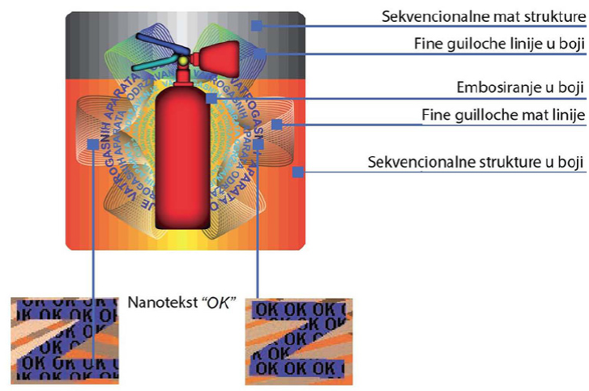
Slika 4. Dizajn i specifikacija zaštitnih elemenata holograma

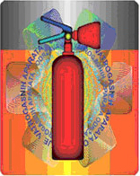
Slika 5. Izgled holograma

